図書館のきまりテスト！

問題１ 図書室で貸出できる本は何冊？ あてはまる番号に○をつけてください。

- 毎日2冊 ② 毎日3冊 ③ 月～木は2冊、金曜日は3冊

問題２ 本の予約は一人で何冊もできるし、本も2週間は借りて良い。

はい ・ いいえ

問題３ 本の貸出期間は（ ）日間です。

問題４ （ ）にあてはまる言葉をいれてください。

図書室や市立図書館の物語の本は（ ）順に並べられています。本の背表紙に貼ってあるシールは本の（ ）を表しています。
図書館では（ ）のグループにそれぞれ本が（ ）され配置されています。

問題５ あなたは調べ学習で図書室にきています。次の本を探すときは、どの番号を手がかりにすればいいでしょうか？
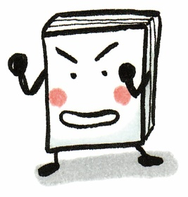
・歴史や伝記について → （ ）類
・お菓子作りや手芸 → （ ）類
・物語や詩集など → （ ）類
・動物の飼い方や育て方について →（ ）類と（ ）類
・言葉や文法の本 → （ ）類
・スポーツやおりがみ → （ ）類

問題６ 実際に下の分類番号の本を1冊ずつ探してみましょう。

５３１
０３１
４８０

問題７ 同じ本を続けて借りるのは（ ）回まで。また借りている本が破れているときは（ ）などで修理をせずに、そのままの状態で図書室までもってきてください。
問題８ 他の人が借りた本を手続きしないで借りることを（ ）と
いいます。

